# จัดทำรูปแบบรายงานการประมวลผลข้อมูล

## ให้แสดงและพิมพ์รายงานเฉพาะโครงการ เป็นรายงานกระทรวง/รายงานหน่วยงาน และเป็นข้อมูลในปีงบประมาณปีใดปีหนึ่ง

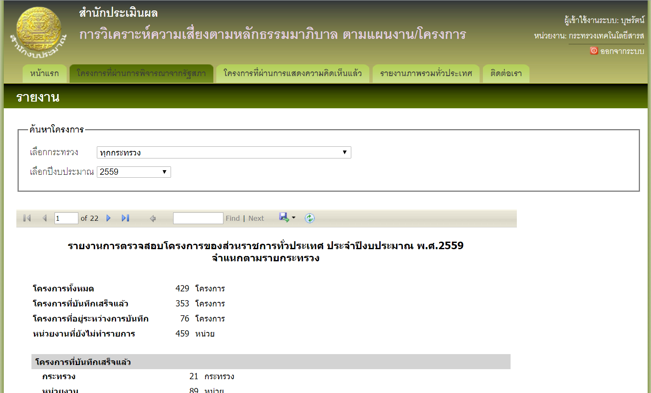

แสดงรายงานการตรวจสอบโครงการของส่วนราชการทั่วประเทศ ประจำปีงบประมาณ พ.ศ.2559 จำแนกตามรายกระทรวง

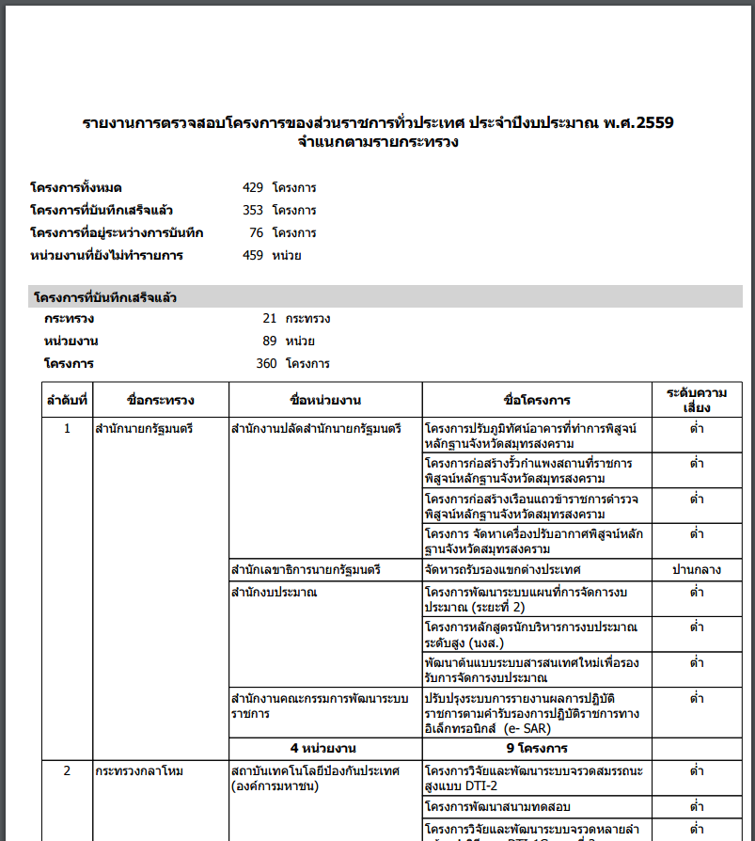

แสดงการพิมพ์รายงานการตรวจสอบโครงการของส่วนราชการทั่วประเทศ ประจำปีงบประมาณ พ.ศ.2559 จำแนกตามรายกระทรวง